【舞钢市信访局开展《信访条例》修订实施十五周年集中宣传活动】
5月15日上午，舞钢市信访局组织全市14个乡镇、街道办事处在鑫源广场开展《信访条例》修订实施十五周年集中宣传活动。舞钢市市委政法委书记张新奇、市政府党组副书记尚德山、市委群工部部长杨志文、信访局局长雷娟，到场指导活动开展。
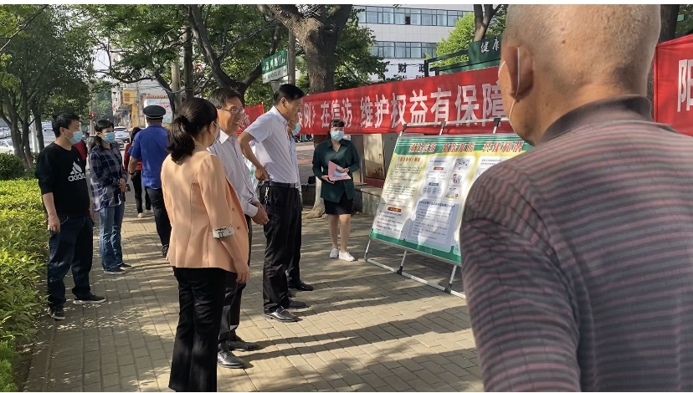
在活动现场，市信访局、垭口街道、寺坡街道、院岭街道、红山街道、矿建街道、朱兰街道、杨庄乡、枣林镇、尚店镇、庙街乡、武功乡、八台镇、尹集镇等工作人员一起向过往群众发放宣传资料，宣传信访知识、法律法规，演示网上信访操作流程，并现场解答群众提出的相关问题。
本次集中宣传活动共设置展板36余块、条幅32幅、咨询台15个、发放宣传资料3000余份，主要内容涉及《信访条例》《依法分类处理信访诉求清单》《河南省信访事项复查复核办法》《人民来信绿色通道》《网上信访投诉指南》《平顶山市手机信访投诉指南》，领导接访手机号码等内容，许多群众走上前来仔细观看宣传版面，向工作人员咨询相关法律法规知识。
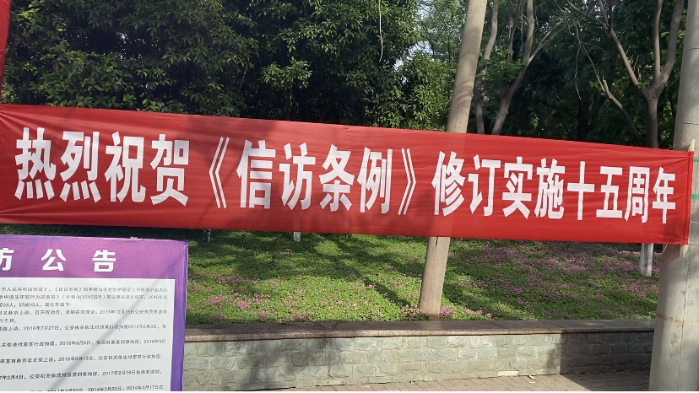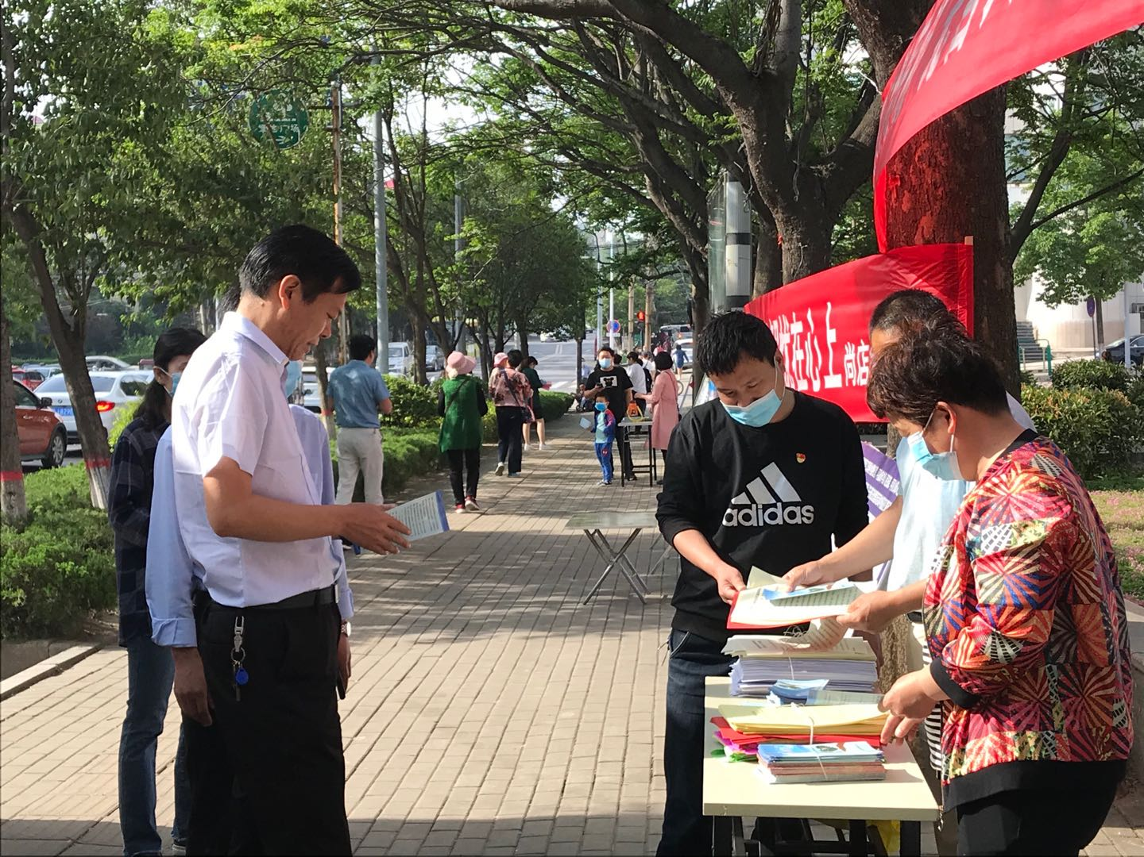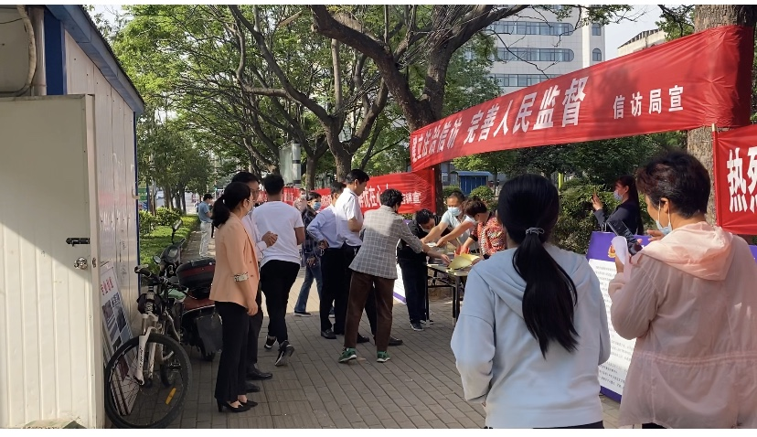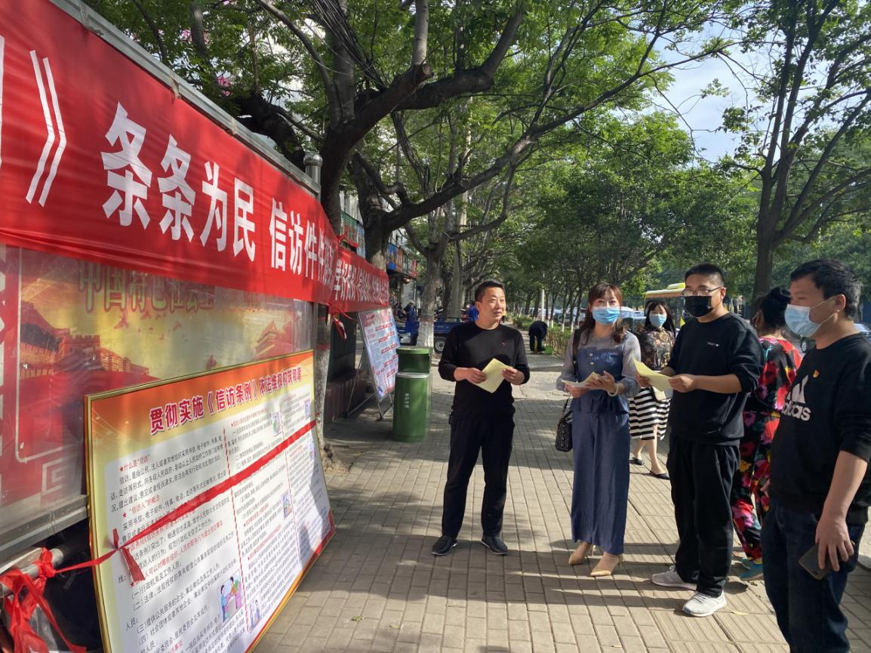
为进一步推进信访工作法治化建设，增强人民群众依法信访理性维权意识，按照《舞钢市信访局<信访条例>修订实施十五周年宣传活动实施方案》，舞钢市信访局还将组织全市各单位通过微视频征集、主题征文等活动，大力宣传信访制度改革和信访法治化建设的新作为、新成效以及信访干部为民解难、为党分忧的真实案例、感人事迹，进一步营造依法、有序、理性信访，积极创建“人民满意窗口”提升服务群众质量，树立新时期信访干部的良好形象，继续发扬舞钢市信访干部“特别能吃苦、特别能战斗、特别能奉献、特别有作为”的良好作风，引导群众依法解决问题，维护社会大局和谐稳定的良好氛围。

